13 de agosto de 2009
Sectorial de Informática
Ministerio de Salud
Santa Fe

Actualización de tabla de “efectores” de la base de datos “personas”

Obtención de la información de establecimientos más reciente

Para obtener los datos más actualizados de los efectores de salud, se debe ingresar a través de la Intranet a http://10.3.1.193/phpMyAdmin/ y logearse con nombre de usuario y password.
Para realizar el dump de la tabla correspondiente se debe seleccionar la base de datos bs_mod_sims y dentro de esta base seleccionar la tabla d_establecimiento.
Una vez hecho esto, en la pantalla que se presente, se debe seleccionar, de las pestañas que aparecen arriba, la opción exportar.
En el siguiente gráfico están las opciones que se deben establecer:

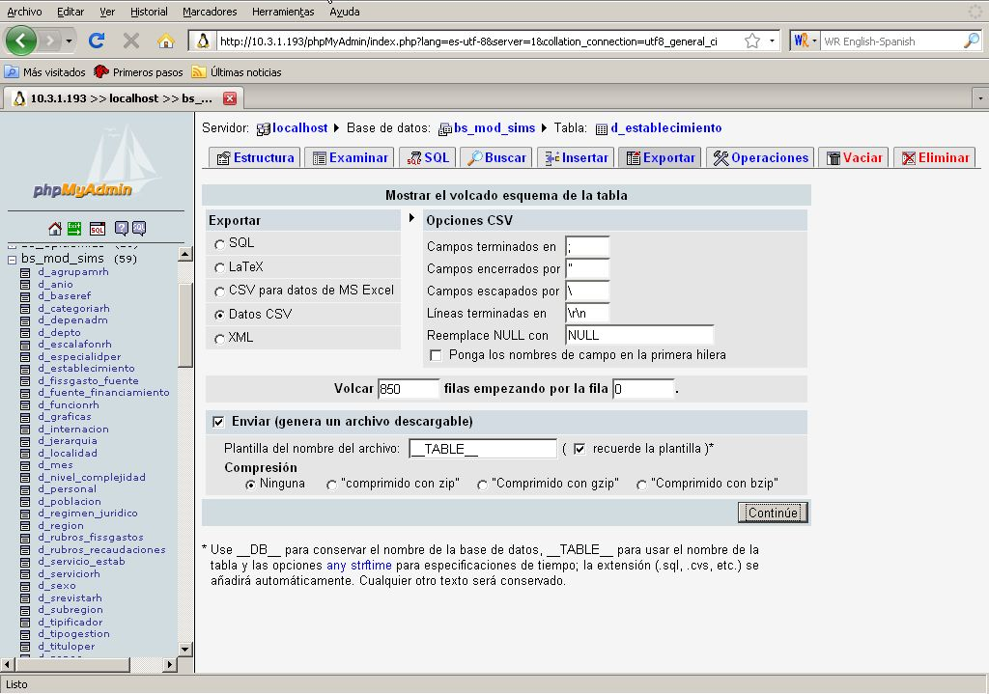

Una vez establecidas las opciones correspondientes presione el botón continúe, y se le preguntará donde guardar el dump. El sistema de archivos es el de su pc, y el nombre de archivo para guarda debe ser bs_mod_sims_d_establecimiento.csv, ya que éste es el nombre que utiliza el proceso para actualizar la base.

Proceso de actualización en el servidor

Para actualizar los datos en el servidor debe abrir una ventana de comando y tener en el mismo directorio el archivo recién descargado, bs_mod_sims_d_establecimiento.csv, y el archivo actualizacion_efectores.sql.
Dentro de la interfaz de comando se debe cambiar de directorio, y posicionarse donde están los archivos anteriormente nombrados. Una vez hecho esto, se debe ejecutar el comando:

mysql –u root personas <actualizacion_efectores.sql

La opción –u es la de usuario, de manera que debe poner un nombre de usuario correcto. Si su usuario tiene password, entonces el comando es:

mysql –u root –p personas <actualizacion_efectores.sql

Si la base de datos a actualizar no se llama personas, debe cambiarlo en el comando y si el servidor no es local, debe agregar la opción –h con la dirección de ip seguida.
De forma general el comando quedaría:

mysql –u usuario –p pass –h ip_server db <actualizacion_efectores.sql

Donde usuario es el nombre de usuario de mysql, pass es la password del usuario mysql, ip_server es el numero de ip del servidor mysql y db es el nombre de la base de datos donde está la tabla de efectores.
Nota: la password no es necesaria escribirla en el comando, si se coloca la opción –p, solamente, se le preguntará la password antes de que se ejecute el comando.

